INFORME TÉCNICO DE ESTUDIO DE CARACTERIZACIÓN DE SUELOS

DESARROLLO SERAMBIENTE S.A.S.

Estudio de caracterización fisicoquímica de suelos realizada el día 07 de marzo del año 2026.

BARRANQUILLA, ATLÁNTICO
TABLA DE CONTENIDO
1. OBJETIVOS 6
1.1 Objetivo general 6
1.2 Objetivos específicos 6
2. CONDICIONES GENERALES 7
2.1 Normativa aplicable 7
2.2 Información de la empresa 7
2.3 {empresa_responsable_estudio} 7
3. METODOLOGÍA DEL MONITOREO 9
3.1 Características del muestreo 9
3.2 Incertidumbre del resultado (U±) 10
3.3 Descripción del punto de muestreo 10
3.4 Ubicación del punto de monitoreo 12
4. RESULTADOS 14
4.1 Resultados de campo 14
4.2 Resultados de laboratorio 17
5. CONCLUSIONES 19
6. BIBLIOGRAFÍA 20
7. ANEXOS 23
8. HISTORIAL DE CAMBIOS 24

ÍNDICE DE TABLAS
Tabla 1. Empresas responsables de los análisis de muestras. 8
Tabla 2. Identificación de la muestra. 8
Tabla 3. Equipo y método analítico para la medición del parámetro In situ. 9
Tabla 4. Método empleado para el análisis de la muestra. 10
Tabla 5. Descripción del punto de monitoreo ubicado en el área de estudio. 11
Tabla 6. Ubicación geográfica del punto de monitoreo. 12
Tabla 7. Resultados de campo. 14
Tabla 8. Resultados de campo- Ciénaga Mallorquín - Ensayo 1 15
Tabla 9. Resultados de campo- Ciénaga Mallorquín - Ensayo 2 15
Tabla 10. Resultados de campo- Ciénaga Mallorquín - Ensayo 1 16
Tabla 11. Resultados de laboratorio. 17
Tabla 12. Anexos del informe técnico. 23
Tabla 13. Historial de cambios. 24

ÍNDICE DE FOTOGRAFÍAS
Fotografía 1. Ciénaga Mallorquín Medición en campo 11
Fotografía 2. Toma de muestra 11

ÍNDICE DE FIGURAS
Figura 1. Ubicación geográfica del punto de monitoreo 13

OBJETIVOS

Objetivo general
Realizar la evaluación de la calidad fisicoquímica del suelo en un (1) punto, ubicado en la Ciénaga Mallorquín, localizada en la ciudad de Barranquilla, departamento del Atlántico, a fin de dar cumplimiento al programa de seguimiento y monitoreo interno de la compañía.

Objetivos específicos
- Evaluar las propiedades físicas del suelo en un (1) punto en campo mediante la medición de parámetros in situ, como la tasa de infiltración y la profundidad efectiva, con el fin de caracterizar su comportamiento hidrológico.

- Determinar las condiciones ambientales del área de estudio, a partir del análisis de suelos, como indicador del estado de este.

CONDICIONES GENERALES

Normativa aplicable
Dentro de la legislación ambiental colombiana vigente no se dispone de una normativa específica que establezca valores de referencia o límites permisibles para la evaluación de la calidad de suelos. En consecuencia, se reportan las concentraciones obtenidas para los parámetros analizados en campo y laboratorio con fines descriptivos. En este sentido, no se realiza comparación normativa, debido a la ausencia de criterios regulatorios aplicables para este tipo de suelos.

Información de la empresa
Razón social: | DESARROLLO SERAMBIENTE S.A.S.
Correo contacto ambiental: | Raul.Calderon@ALSGlobal.com
Nombre del cliente: | Raúl Calderón Hernández
Teléfono: | 3102689899
Dirección: | Carrera 41 # 73B – 72
Departamento: | Atlántico
Ciudad: | Barranquilla
Actividad económica: | Ensayos y análisis técnicos; actividades de ingeniería y otras actividades conexas de consultoría técnica; investigaciones y desarrollo experimental en el campo de las ciencias naturales y de la ingeniería.

Empresa responsable del estudio
DESARROLLO SERAMBIENTE S.A.S., contrató los servicios de Servicios de Ingeniería y Ambiente S.A.S. – SERAMBIENTE S.A.S., para desarrollar el monitoreo de suelos. SERAMBIENTE S.A.S., es una empresa dedicada a la generación de información cuantitativa, física y química para estudios o análisis ambientales requeridos por las autoridades competentes. Su sede se encuentra ubicada en la carrera 41 # 73B-72, en la ciudad de Barranquilla. Cabe mencionar que la toma de muestras y análisis del presente estudio no se encuentra acreditada por el IDEAM. Los parámetros objeto de estudio se detallan en la Tabla 1.
Tabla 1. Empresas responsables de los análisis de la muestra.
{#tiene_laboratorios_parametros}
Laboratorio | Parámetro
SERAMBIENTE S.A.S. | Arsénico
{parametro_nombre}
{/laboratorios_parametros}
 | Bases Cambiables - Magnesio
 | Bases Cambiables - Potasio
 | Bases Cambiables - Sodio
 | Cadmio
 | Cobalto
 | Conductividad en suelos
 | Cromo
 | Densidad aparente
 | Densidad real
 | Fósforo disponible
 | Infiltración (Medida en campo)
 | Plomo
 | Potasio
 | Profundidad efectiva (Medida en campo)
 | Vanadio
{/tiene_laboratorios_parametros}
Fuente: SERAMBIENTE S.A.S., 2026.
Asimismo, la Tabla 2, contiene el número de identificación asignado por el laboratorio de SERAMBIENTE S.A.S., así como también, el número de reporte asociado y la fecha de la toma de las muestras.

Tabla 2. Identificación de la muestra.
{#tiene_puntos_monitoreo}
Sitio de muestreo |  | Ciénaga de mallorquín, Barranquilla – Atlántico.
Tipo de estudio |  | Estudio de caracterización de suelo
{muestra_id} | {reporte_numero} | {muestra_fecha} | {punto_nombre}
310813 | 26630 | 07/03/2026 | Ciénaga Mallorquín
{/tiene_puntos_monitoreo}
Fuente: SERAMBIENTE S.A.S., 2026.

METODOLOGÍA DEL MONITOREO

Características del muestreo
El muestreo se realizó según los requerimientos de DESARROLLO SERAMBIENTE S.A.S., los cuales fueron realizar la toma de muestra de suelos en un (1) punto ubicado en la Ciénaga Mallorquín, en la ciudad de Barranquilla, departamento del Atlántico; para su caracterización fisicoquímica.
Los métodos empleados siguen los lineamientos y técnicas recomendados en la Calidad del suelo – Muestreo Parte 101: Marco para la preparación y aplicación de un plan de muestreo (NTC-ISO 18400-101:2017; Calidad del suelo – Muestreo – parte 104: Estrategias. (NTC-ISO 18400-104:2018); INSTITUTO GEOGRÁFICO AGUSTÍN CODAZZI. Métodos analíticos del laboratorio de suelos; Manual metodología de campo para determinar profundidad, densidad aparente, materia orgánica, infiltración del agua, textura y pH en el suelo, UNAG Nicaragua 2017.
Se realizó la toma de muestras el día 07 de marzo del 2026, implementando la metodología descrita en los procedimientos internos de SERAMBIENTE S.A.S., PO-PSM-01 Planeación y ejecución del servicio y PO-PSM-46 Muestreo de suelos. El muestreo fue de tipo “simple” y la toma de muestras se realizó de manera puntual.
En la Tabla 3, se presenta el equipo empleado para la medición de los parámetros In situ, así como el método analítico empleado y el rango de trabajo de estos.
Tabla 3. Equipo y método analítico para la medición de los parámetros In situ.
{#tiene_metodos_analiticos}
Parámetro | Unidad | Equipo utilizado | Método analítico | Rango de trabajo
 |  |  |  | Inferior | Superior
Infiltración | Cm/min | Test de velocidad de infiltración | Métodos Analíticos de Laboratorio de Suelo, IGAC, Capítulo X - 6a ed.  2006 | NA
{#metodos_analiticos}  {parametro_nombre} | {parametro_unidad} | {equipo_nombre} | {metodo_analitico} | {rango_trabajo}  {/metodos_analiticos}
{/tiene_metodos_analiticos}
NA: No Aplica.
Fuente: SERAMBIENTE S.A.S., 2026.
Finalmente, es importante mencionar los métodos empleados para el análisis fisicoquímico de la muestra, los cuales se describen en la Tabla 4.
Tabla 4. Método empleado para el análisis de la muestra.
{#tiene_metodos_analiticos}
Parámetros | Unidad | Método analítico | Límite de cuantificación
Conductividad en suelos | dS/m | NTC 5596 B 2022 Modificado | 0,084
{#metodos_analiticos}  {parametro_nombre} | {parametro_unidad} | {metodo_analitico} | {limite_cuantificacion}  {/metodos_analiticos}
Densidad real | kg/m³ | NOM 021 SEMARNAT AS 04 2da sección 2002 | No Aplica
Fósforo disponible | mg P/kg | NTC 5350, 2020 | 20
Bases Cambiables Metales
Calcio | cmol (+) /kg | NTC 5349 - 2016 | No aplica
Magnesio | cmol (+) /kg |  | No aplica
Potasio | cmol (+) /kg |  | No aplica
Sodio | cmol (+) /kg |  | No aplica
Metales
Arsénico | mg As/kg | EPA 3051A Rev. 1, 2007; US EPA 200.7 Rev. 4.4 1994  Modificado | 5
Cadmio | mg Cd/kg |  | 0,15
Cobalto | mg /kg |  | 1
Cromo | mg Cr/kg |  | 1
Plomo | mg Pb/kg |  | 0,8
Potasio | mg/kg |  | 100
Vanadio | mg V/kg |  | 2
{/tiene_metodos_analiticos}
Fuente: SERAMBIENTE S.A.S, 2026.

Incertidumbre del resultado (U±)

En el Anexo 3 se presentan las incertidumbres de los resultados asociados a cada parámetro y punto evaluado.

Descripción del punto de muestreo
A continuación, se presenta la descripción del punto de monitoreo, el cual se encuentra relacionado en el Anexo 2, formatos de campo (plan de muestreo suelos – FO-PO-PSM-72-14, planilla de campo muestreo de suelos –FO-PO-PSM-46-01 y cadenas de custodia – FO-PO-PSM-13-03).

Tabla 5. Descripción del punto de monitoreo ubicado en el área de estudio.
Suelos
Descripción | El punto de monitoreo se encuentra ubicado en la Ciénaga Mallorquín, localizada en la ciudad de Barranquilla, departamento del Atlántico, la denominación del punto fue:  - Ciénaga Mallorquín: El punto de muestreo se encuentra en un área predominantemente cubierta por manglar. Durante el monitoreo, no se evidenció la presencia de piedras ni capas endurecidas, y se observaron raíces a lo largo del perfil hasta una profundidad de 110 cm.
Registro fotográfico | 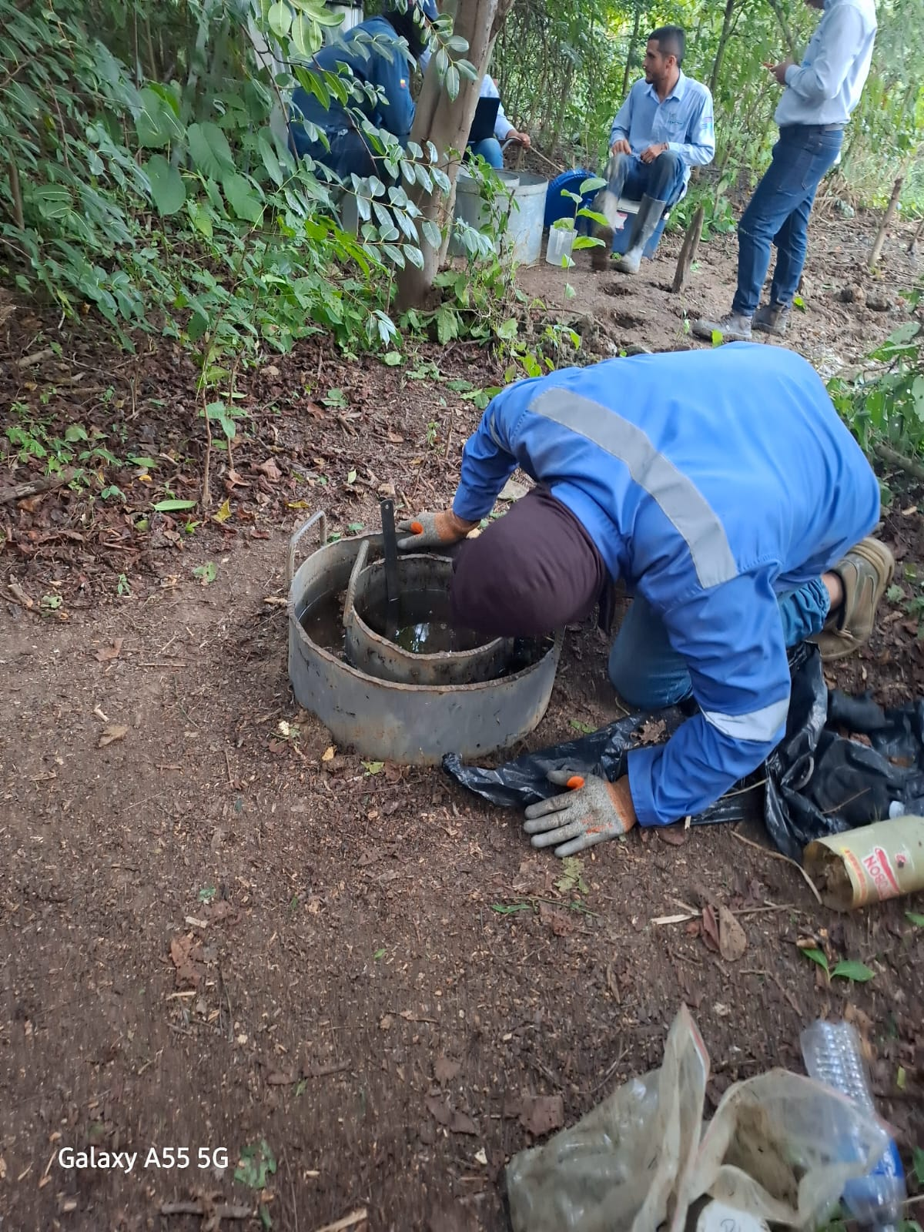 | 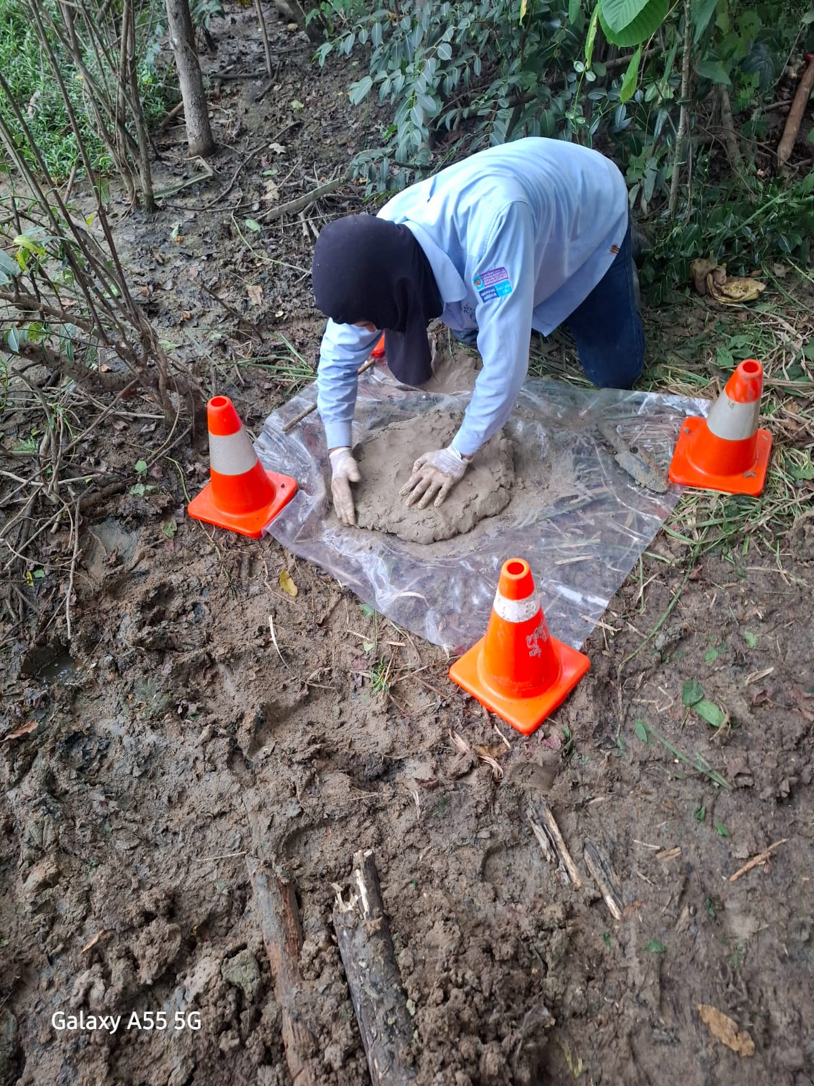
 | Fotografía 1. Ciénaga Mallorquín Medición en campo | Fotografía 2. Toma de muestra
Fuente: SERAMBIENTE S.A.S., 2026.

Ubicación del punto de monitoreo
En este numeral se presenta la ubicación geográfica y las características del punto de monitoreo, realizado en el área de estudio de la Ciénaga Mallorquín, localizada en la ciudad de Barranquilla, departamento del Atlántico.
Las condiciones climáticas de Barranquilla se caracterizan por un clima tropical. De acuerdo con la clasificación climática de Clasificación climática de Köppen-Geiger, este tipo de clima corresponde a la categoría Aw, la cual se asocia con climas tropicales de sabana, caracterizados por temperaturas elevadas durante todo el año y una marcada estacionalidad en las precipitaciones. Según los datos disponibles, Barranquilla presenta una temperatura media anual de 27,1 °C, mientras que la precipitación promedio anual alcanza aproximadamente 1396 mm (Climate-Data.org, s.f.).
El punto de monitoreo se ubicó de acuerdo con el sistema de coordenadas geográficas WGS84 y coordenadas planas Magna Sirgas con origen Nacional, las coordenadas se relacionan en la Tabla 6 y la ubicación geográfica en la Figura 1.
Tabla 6. Ubicación geográfica del punto de monitoreo.
{#tiene_puntos_monitoreo}
Características del monitoreo |  |  |  | Georreferenciación
Punto | ID muestra | Hora (hh:mm) | Cota (msnm) | Geográficas WGS84 | Origen Nacional (m)
{#puntos_monitoreo}  {punto_nombre} | {muestra_id} | {punto_hora} | {punto_cota} | {punto_latitud_gms}  {punto_longitud_gms} | {punto_norte_or}  {punto_este_or}  {/puntos_monitoreo}
 |  |  |  | 74°51'36,99" W | 4796848,989 E
{/tiene_puntos_monitoreo}
Fuente: SERAMBIENTE S.A.S., 2026.

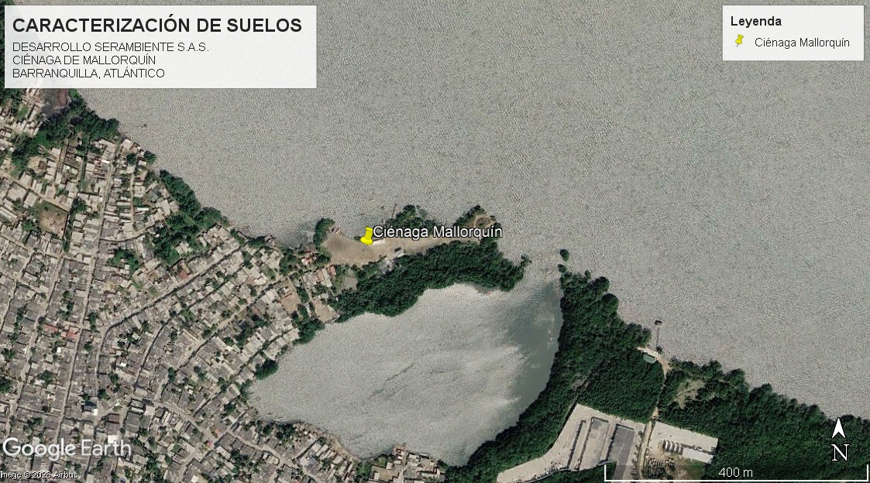
Figura 1. Ubicación geográfica del punto de monitoreo
Fuente: Tomado y modificado de Google Earth., 2026.

RESULTADOS
A continuación, se presentan los resultados de la caracterización de suelos consignados en campo y los reportados por los laboratorios tras el análisis de las muestras tomadas.

Resultados de campo
En la Tabla 7 se presentan los resultados del análisis de campo correspondiente a la caracterización de suelos de las muestras tomadas.
Tabla 7. Resultados de campo.
{#tiene_resultados_laboratorio}
Parámetros | Unidades | Ciénaga Mallorquín
 |  | 07/03/2026
{resultado_valor}
{/resultados_laboratorio}
 |  | ID 310813
Profundidad efectiva | cm | 110
{/tiene_resultados_laboratorio}
Fuente: SERAMBIENTE S.A.S., 2026.
Estudios agronómicos señalan que la profundidad efectiva condiciona la cantidad de agua que las plantas pueden aprovechar y la presencia de horizontes restrictivos que pueden limitar el crecimiento radicular y el rendimiento agrícola (Castro‑Franco et al., 2017). Además, organismos técnicos explican que esta medición permite identificar barreras físicas o químicas en el perfil del suelo, esenciales para clasificar su aptitud y manejo adecuado (FAO, s.f.). Para el presente estudio la profundidad efectiva registró un valor de 110 cm, permite inferir que se trata de un suelo profundo, ya que supera el umbral de 1 metro que se considera favorable para el desarrollo radicular y la capacidad de almacenamiento de agua y nutrientes. Suelos con profundidades iguales o mayores a un metro permiten que las raíces exploren un mayor volumen de suelo, lo que mejora la resistencia a la sequía y el aprovechamiento de nutrientes disponibles en horizontes profundos (Ibáñez, 2007).
Los valores obtenidos de la prueba de infiltración se relacionan a continuación de la Tabla 8 a la Tabla 10.

Tabla 8. Resultados de campo- Ciénaga Mallorquín - Ensayo 1
{#tiene_pruebas_infiltracion}
Prueba de infiltración (ensayo 1)
Punto de monitoreo: Ciénaga Mallorquín
Medición | Tiempo  parcial  (min) | Tiempo  acumulado  (min) | Nivel de  agua (cm) | Laminas  parciales  (cm) | Laminas  acumuladas (cm) | Tasa de  infiltración  (cm/h)
{#pruebas_infiltracion}  {infiltracion_parametro} | {infiltracion_valor}  {/pruebas_infiltracion} | - | 15,00 | - | - | -
2 | 2,0 | 2,0 | 13,00 | 2,00 | 2,00 | 60
3 | 4,0 | 6,0 | 12,00 | 1,00 | 3,00 | 15
4 | 4,0 | 10,0 | 11,00 | 1,00 | 4,00 | 15
5 | 4,0 | 12,0 | 9,00 | 2,00 | 6,00 | 30
6 | 4,0 | 14,0 | 8,00 | 1,00 | 7,00 | 15
7 | 4,0 | 16,0 | 7,00 | 1,00 | 8,00 | 15
8 | 4,0 | 18,0 | 7,00 | 0,00 | 8,00 | 0
9 | 4,0 | 20,0 | 7,00 | 0,00 | 8,00 | 0
Velocidad de infiltración en el primer minuto en cm/h (c) |  |  |  | 60
Pendiente (m) |  |  |  | 0,39
Velocidad de infiltración en cm/h (I) |  |  |  | 191,43
Infiltración acumulada en cm (I) |  |  |  | 574,30
{/tiene_pruebas_infiltracion}
Fuente: SERAMBIENTE S.A.S., 2026.
Tabla 9. Resultados de campo- Ciénaga Mallorquín - Ensayo 2
{#tiene_pruebas_infiltracion}
Prueba de infiltración (ensayo 2)
Punto de monitoreo: Ciénaga Mallorquín
Medición | Tiempo  parcial  (min) | Tiempo  acumulado  (min) | Nivel de  agua (cm) | Laminas  parciales  (cm) | Laminas  acumuladas (cm) | Tasa de  infiltración  (cm/h)
{#pruebas_infiltracion}  {infiltracion_parametro} | {infiltracion_valor}  {/pruebas_infiltracion} | - | 15,00 | - | - | -
2 | 2,0 | 2,0 | 13,00 | 2,00 | 2,00 | 60
3 | 4,0 | 6,0 | 12,00 | 1,00 | 3,00 | 15
4 | 4,0 | 10,0 | 11,00 | 1,00 | 4,00 | 15
5 | 4,0 | 12,0 | 9,00 | 2,00 | 6,00 | 30
6 | 4,0 | 14,0 | 8,00 | 1,00 | 7,00 | 15
7 | 4,0 | 16,0 | 7,00 | 1,00 | 8,00 | 15
8 | 4,0 | 18,0 | 6,00 | 1,00 | 9,00 | 15
9 | 4,0 | 20,0 | 6,00 | 0,00 | 9,00 | 0
Velocidad de infiltración en el primer minuto en cm/h (c) |  |  |  | 60
Pendiente (m) |  |  |  | 0,44
Velocidad de infiltración en cm/h (I) |  |  |  | 223,72
Infiltración acumulada en cm (I) |  |  |  | 671,16
{/tiene_pruebas_infiltracion}
Fuente: SERAMBIENTE S.A.S., 2026.
Tabla 10. Resultados de campo- Ciénaga Mallorquín - Ensayo 3
{#tiene_pruebas_infiltracion}
Prueba de infiltración (ensayo 3)
Punto de monitoreo: Ciénaga Mallorquín
Medición | Tiempo  parcial  (min) | Tiempo  acumulado  (min) | Nivel de  agua (cm) | Laminas  parciales  (cm) | Laminas  acumuladas (cm) | Tasa de  infiltración  (cm/h)
{#pruebas_infiltracion}  {infiltracion_parametro} | {infiltracion_valor}  {/pruebas_infiltracion} | - | 15,00 | - | - | -
2 | 2,0 | 2,0 | 13,00 | 2,00 | 2,00 | 60
3 | 4,0 | 6,0 | 12,00 | 1,00 | 3,00 | 15
4 | 4,0 | 10,0 | 11,00 | 1,00 | 4,00 | 15
5 | 4,0 | 12,0 | 9,00 | 2,00 | 6,00 | 30
6 | 4,0 | 14,0 | 8,00 | 1,00 | 7,00 | 15
7 | 4,0 | 16,0 | 7,00 | 1,00 | 8,00 | 15
8 | 4,0 | 18,0 | 7,00 | 0,00 | 8,00 | 0
9 | 4,0 | 20,0 | 7,00 | 0,00 | 8,00 | 0
Velocidad de infiltración en el primer minuto en cm/h (c) |  |  |  | 60
Pendiente (m) |  |  |  | 0,39
Velocidad de infiltración en cm/h (I) |  |  |  | 191,43
Infiltración acumulada en cm (I) |  |  |  | 574,30
{/tiene_pruebas_infiltracion}
Fuente: SERAMBIENTE S.A.S., 2026.
La prueba de infiltración de un suelo se realiza para medir la capacidad del terreno de absorber agua, lo cual permite evaluar su permeabilidad, su comportamiento frente al drenaje y su aptitud para distintos usos ingenieriles, agrícolas y ambientales. Esta prueba determina cuánta agua por unidad de tiempo puede ingresar al suelo, información clave para decidir si un terreno es adecuado para sistemas sépticos, obras civiles, zonas de recarga hídrica, estudios hidrogeológicos y manejo de aguas pluviales (SPG Consultores). De acuerdo con los datos obtenidos en los tres ensayos realizados en el punto de monitoreo Ciénaga Mallorquín, se observa un comportamiento típico de infiltración, con una tasa inicial alta cercana a 60 cm/h, asociada a la rápida absorción del suelo en condiciones secas. Posteriormente, la velocidad disminuye y tiende a estabilizarse alrededor de 15 cm/h, lo que indica una permeabilidad moderada a alta, característica de suelos arenosos o limo-arenosos. Este comportamiento es consistente con ambientes costeros y de humedal, donde los suelos presentan buena capacidad de drenaje, aunque no necesariamente una permeabilidad extremadamente alta.

Resultados de laboratorio
A continuación, en la Tabla 11 se presentan los valores obtenidos para cada una de las variables fisicoquímicas analizadas de la muestra de suelo.
Tabla 11. Resultados de laboratorio.
{#tiene_resultados_laboratorio}
Parámetros | Unidades | Ciénaga Mallorquín
 |  | 7/03/2026
{resultado_valor}
{/resultados_laboratorio}
 |  | ID 310813
Conductividad En Suelos | dS/m | 7,110
Densidad aparente | kg/m³ | 1391
Densidad real | kg/m³ | 2685
Fósforo disponible | mg P/kg | <20
Bases Cambiables Metales
Calcio | cmol (+) /kg | 136,015
Magnesio | cmol (+) /kg | 34,243
Potasio | cmol (+) /kg | 2,107
Sodio | cmol (+) /kg | 60,726
Metales
Arsénico | mg As/kg | < 5
Cadmio | mg Cd/kg | 1,00
Cobalto | mg /kg | 5
Cromo | mg Cr/kg | 25
Plomo | mg Pb/kg | 12,0
Potasio | mg/kg | 1216
Vanadio | mg V/kg | 38
{/tiene_resultados_laboratorio}
Fuente: SERAMBIENTE S.A.S., 2026.
La conductividad en suelos, generalmente denominada conductividad hidráulica, es la propiedad física que describe la facilidad con la que el agua se desplaza a través de los poros del suelo, siendo un indicador directo de su permeabilidad y del comportamiento del flujo hídrico en condiciones saturadas o no saturadas. Esta propiedad depende de factores como la textura, estructura, distribución del tamaño de poros, materia orgánica, viscosidad del fluido, grado de compactación y estado de humedad, los cuales determinan cuánta agua puede transmitirse en un intervalo de tiempo dado (InfoAgronomo). De acuerdo con lo anterior, el punto denominado Ciénaga Mallorquín reportó un valor de conductividad en suelos de 7,110 dS/m.
Con respecto a la densidad real del suelo corresponde a la densidad de las partículas sólidas, excluyendo completamente los poros (FAO; Studocu). En contraste, la densidad aparente es la relación entre la masa del suelo seco y el volumen total que ocupa, incluyendo tanto las partículas como los espacios porosos, lo que la convierte en un indicador fundamental de la compactación, porosidad, aireación, infiltración y facilidad de enraizamiento (Studylib). Para el presente estudio los valores reportados de densidad aparente y densidad real fueron de 1391 kg/m³ y 2685 kg/m³, respectivamente.
Aunque el suelo puede contener grandes cantidades de fósforo total, solo una porción muy pequeña se encuentra realmente accesible, debido a que gran parte queda fijada a minerales o formando compuestos orgánicos que requieren mineralización microbiana para liberar formas aprovechables, lo que hace que este nutriente sea uno de los más limitantes en la agricultura (Sanzano, s.f.). Para el parámetro Fósforo disponible se registró una concentración por debajo del límite de cuantificación del método analítico empleado por el laboratorio, indicando baja incidencia de este sobre la muestra estudiada.
Por último, los metales pueden permanecer en los horizontes superficiales del suelo, donde se adsorben en arcillas, óxidos de hierro y manganeso, y materia orgánica, lo que influye directamente en su disponibilidad y riesgo ambiental (Germén, 2023). Por otra parte, las bases cambiables, compuestas por calcio (Ca), magnesio (Mg), potasio (K) y sodio (Na), constituyen los principales cationes retenidos en el complejo de intercambio del suelo y son esenciales para la fertilidad, ya que determinan la capacidad de intercambio catiónico (CIC), la estructura, la disponibilidad de nutrientes y las interacciones químicas del suelo con los contaminantes, incluyendo la inmovilización o movilización de metales pesados (Anaya-Raymundo et al., 2025). De los metales analizado en el laboratorio como Arsénico, Cadmio, Cobalto, Cromo, Plomo, Potasio, Vanadio se presentó el valor más alto para Potasio siendo este de 1216 mg/kg, por otro lado, las Bases Cambiables – Calcio, Magnesio, Potasio y Sodio se obtuvieron concentraciones significativas, destacándose el metal Bases Cambiables Potasio 2,107 cmol(+)/kg.

CONCLUSIONES
DESARROLLO SERAMBIENTE S.A.S., realizó la evaluación fisicoquímica de suelos en un (1) punto ubicado en la Ciénaga Mallorquín en la ciudad de Barranquilla, departamento del Atlántico. De lo cual se concluye lo siguiente:
- El análisis del suelo indica que se trata de un terreno con buena capacidad de drenaje y movimiento del agua, según los resultados obtenidos de la prueba de infiltración. Las propiedades físicas, como la relación entre densidad real y aparente, muestran una estructura con porosidad funcional, adecuada para el desarrollo radicular y la aireación del perfil, se evidencia bajo contenido de fósforo disponible, asimismo, se observó concentraciones bajas en su mayoría exceptuando el potasio que presentó un valor significativo y una composición equilibrada de bases cambiables, destacándose el calcio y el potasio, que contribuyen a la estabilidad del complejo de intercambio catiónico.

- En términos generales los parámetros evaluados en las muestras de suelo registraron concentraciones acordes y coherentes con el tipo de suelo analizado.

SERAMBIENTE S.A.S.
Barranquilla, Colombia

INFORME VÁLIDO ÚNICAMENTE PARA LA(S) MUESTRA(S) ANALIZADA(S). LA REPRODUCCIÓN PARCIAL O TOTAL DEL PRESENTE INFORME DEBE HACERSE CON AUTORIZACIÓN EXPRESA DE SERAMBIENTE S.A.S. CUALQUIER TIPO DE OBSERVACIÓN REQUERIDA POR EL CLIENTE Y RELACIONADA CON LOS RESULTADOS EMITIDOS, SÓLO SERÁ ACEPTADA DENTRO DE LOS CUATRO (4) DÍAS HÁBILES SIGUIENTES AL ENVÍO DE ESTE INFORME. SI NO SE RECIBE OBSERVACIÓN EN EL TIEMPO ESTABLECIDO, SE DA POR ACEPTADO EL INFORME Y SE PROCEDERÁ CON LA FACTURACIÓN DEL SERVICIO. RESERVA DE MUESTRAS: EL LABORATORIO ESTABLECE UN PERIODO DE 20 DÍAS CALENDARIO DESDE LA LLEGADA DE LAS MUESTRAS AL LABORATORIO PARA LAS MATRICES AGUA, SEDIMENTOS Y LODOS, COMO LAPSO DETERMINADO PARA ALMACENAR LAS MUESTRAS EN NUESTRO LABORATORIO. DESPUÉS DE ESTE PERIODO, SE DARÁ DISPOSICIÓN FINAL A LAS MUESTRAS. EL CLIENTE SE HACE RESPONSABLE POR LA CONFIDENCIALIDAD DE LOS RESULTADOS CUANDO ESTOS SEAN ENVIADOS POR CORREO ELECTRÓNICO.

CUALQUIER OPINIÓN O INTERPRETACIÓN TÉCNICA CONTENIDA EN ESTE INFORME SE FUNDAMENTA EXCLUSIVAMENTE EN LOS RESULTADOS ANALÍTICOS OBTENIDOS Y NO DEBE CONSIDERARSE COMO UNA INSPECCIÓN, EVALUACIÓN DIAGNÓSTICA NI CERTIFICACIÓN DEL PROCESO EVALUADO

BIBLIOGRAFÍA

- Calidad del suelo – Muestreo Parte 101: Marco para la preparación y aplicación de un plan de muestreo (NTC-ISO 18400-101:2017

- Calidad del suelo – Muestreo – parte 104: Estrategias. (NTC-ISO 18400-104:2018)

- INSTITUTO GEOGRÁFICO AGUSTÍN CODAZZI Métodos analíticos del laboratorio de suelos.

- Manual metodología de campo para determinar profundidad, densidad aparente, materia orgánica, infiltración del agua, textura y pH en el suelo, UNAG Nicaragua 2017.

- Anaya‑Raymundo, M. A., Ruíz‑Janje, A., Blas‑Montenegro, L. P., Angulo‑Valdivia, R. M., & De la Cruz Cámaco, D. P. (2025). Origen, distribución y dinámica de metales pesados en suelos agrícolas: implicaciones edáficas y ambientales. Manglar, 22(2). http://www.scielo.org.pe/scielo.php?script=sci_arttext&pid=S2414-10462025000200287

- Castro-Franco, M., Domenech, M., Costa, J. L., & Aparicio, V. C. (2017). Modelación de la profundidad efectiva del suelo a escala de lote a partir de sensores del suelo e índices geomorfométricos. Acta Agronómica, 66(2), 228–234.

- Climate-Data.org. (s.f.). Clima: Barranquilla (Atlántico). Climate-Data.org. Recuperado el 27 de marzo de 2026, de https://es.climate-data.org/america-del-sur/colombia/atlantico/barranquilla-3539/

- Food and Agriculture Organization. (s.f.). Propiedades físicas del suelo. https://www.fao.org/soils-portal/soil-survey/propiedades-del-suelo/propiedades-fisicas/es/

- Germén (2023). Metales pesados: agua y suelo — Alerta ambiental. LinkedIn. https://es.linkedin.com/pulse/alerta-ambiental-metales-pesados-en-suelo

- Ibáñez, J. J. (2007, marzo 14). Profundidad efectiva y capacidades de uso del suelo (Régulo León Arteta). Un Universo Invisible Bajo Nuestros Pies. https://www.madrimasd.org/blogs/universo/2007/03/14/61286

- InfoAgronomo. (s.f.). ¿Qué es la conductividad hidráulica del suelo? https://infoagronomo.net/que-es-conductividad-hidraulica-del-suelo/

- ISO/IEC 17025:2017, General requirements for the competence of testing and calibration laboratories.

- Sanzano, A. (s.f.). Fósforo del suelo: importancia y disponibilidad para las plantas. Universidad Central del Ecuador. Recuperado de Studocu:
https://www.studocu.com/ec/document/universidad-central-del-ecuador/edafologia/fosforo-del-suelo-importancia-y-disponibilidad-para-las-plants-edafologia/127651399

- SPG Consultores. (s.f.). Pruebas de infiltración de suelos. Recuperado de https://spgconsultores.org/pruebas-de-infiltracion-de-suelos/

- Studocu. (s.f.). Guía práctica 13: Densidad real y aparente del suelo. https://www.studocu.com/pe/document/universidad-nacional-hermilio-valdizan/quimica-de-suelos/guia-practica-13-densidad-real-y-aparente-del-suelo-agronomia/133651654

- Studylib. (s.f.). Densidad del suelo: densidad real y aparente. https://studylib.es/doc/268483/densidad-del-suelo--reportada-comúnmente-en-g-cm

ANEXOS

A continuación, en la Tabla 12 se presentan los anexos del presente informe técnico.
Tabla 12. Anexos del informe técnico.
{#tiene_anexos}
Anexos | Laboratorio | Archivo | Páginas
{#anexos}  {anexo_nombre} | {anexo_laboratorio} | {anexo_archivo} | {anexo_paginas}  {/anexos}
Anexo 2. Formatos de campo |  | Cadena custodia | 1
 |  | Planillas de campo | 2
 |  | Plan de muestro | 4
Anexo 3. Hoja de cálculo incertidumbre
Anexo 4. Certificados de calibración
{/tiene_anexos}
Fuente: SERAMBIENTE S.A.S., 2026.

HISTORIAL DE CAMBIOS

Tabla 13. Historial de cambios.
Versión | Identificación única del informe | Fecha de  emisión | Elaborado  por | Revisado por | Autorizado por
{informe_version} | {informe_codigo_v01} | {informe_fecha_emision} | {elaborado_nombre} | {revisado_nombre} | {autorizado_nombre}
 |  |  | Andrea Cardenas Rodríguez | Xiomara Quintero Gamez | Xiomara Quintero Gamez
Descripción
Versión inicial
Fuente: SERAMBIENTE S.A.S., 2026.

Nota: SERAMBIENTE S.A.S., no se hace responsable por la información suministrada por el cliente de las coordenadas, relacionadas en el ítem 3.3. Descripción del punto de muestreo, en la Tabla 5. Identificación y coordenadas del punto de monitoreo

(FIN DEL INFORME)

